# Raindrop-s-Dream关卡编辑器

## 1.界面分析

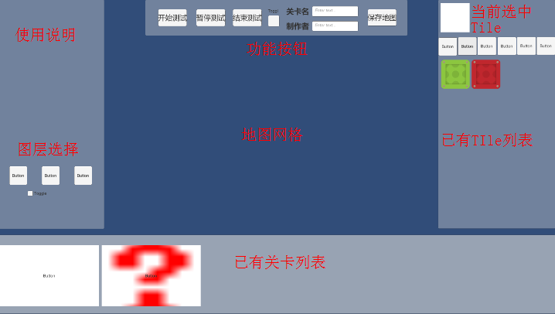

## 架构设计

CSVFileStream

PublicDataManager

LevelEditor

CSV文件读取

数据存储

关卡编辑器单例

## 详细细节

1.